Тема: «Мышка»
(по образцу из природного материала)
Цель: Закреплять умение конструировать поделку из природного материала, учить выбирать материал для мелких деталей, ориентироваться в пространстве.
Материалы: половинка скорлупы грецкого ореха, семечки арбуза, тыквы, кусочек пряжи, тонкая веточка, заготовки ушей и хвоста из бумаги или пластилина, клей, игрушка мышка.
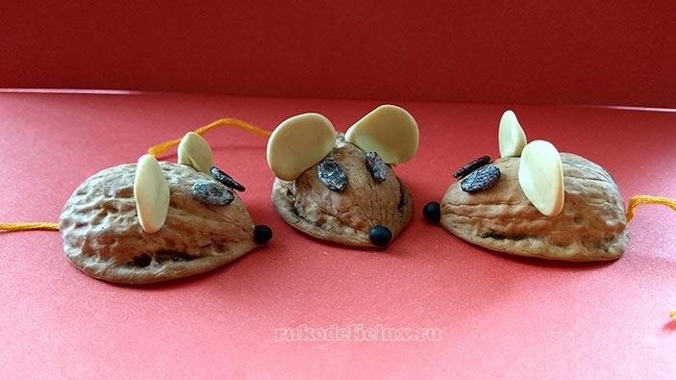
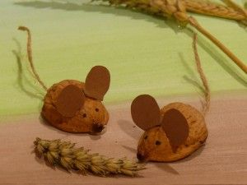

Рекомендация для родителей:
Прочитать детям сказку «Мышка - норушка», просмотр мультфильма «Мышка - норушка»,
Загадать детям загадки про мышей.

Сказки про Мышку...
Жила-была МЫШКА. Жила она в норе, которую сама выкопала под корнями раскидистого ДУБА. И все у нее в норе было: и зернышки вкусные припасены, и крошки сыра, и даже колбасные огрызки. И дверь в норку вела крепкая, чтобы от кошки прятаться.
Но однажды проснулась Мышка, посмотрела на свою норку и решила: — Надо новую нору искать. Чтобы лучше прежней была! И просторней, и светлее, и припасов в ней помещалось больше.
Вышла Мышка из норки и пошла искать новое жилье.
Шла она, шла и пришла дереву под названием ЕЛЬ. Смотрит, а под корнями ели нора вырыта — как на заказ для Мышки. Обрадовалась Мышка, что так быстро новый дом отыскался, заглянула в нору, а оттуда вылезает УЖ.
— Ш-ш-ш, — зашипел Уж. — Иди, Мышка, отсюда. Нечего в чужие норы заглядывать.
Побежала Мышка дальше. Бежит по лесу, по сторонам глядит, новую норку высматривает. Видит — растет на пригорке КЛЕН. Мышка — туда. Под кленом — нора, светлая, чистая, просторная. Только Мышка хотела в ту норку залезть, как показался из-за пригорка ХОМЯК.
— Что тебе надо? — кричит Хомяк издалека. — Это моя нора!
— Точно твоя? А может, она ничья была, а я ее первая нашла? — спрашивает Мышка.
— Нет, моя это нора. Я сам ее выкопал, травкой устелил и припасы натаскал. И тебе свою нору не отдам, — грозно отвечает Хомяк. И даже щеки надул, чтобы показать, какой он страшный.
Делать нечего, пошла Мышка дальше. Недалеко ушла — вскоре ей опять нора попалась, кто-то около ИВЫ ее вырыл да и бросил. Залезла Мышка туда, осмотрелась. Тесновато, конечно, да ничего. Но только огляделась Мышка, да стала думать, как будет тут жить, как откуда ни возьмись вылез КРОТ. Да как закричит на Мышку:
— Ты зачем в мой дом влезла?! Тебя кто звал-приглашал? Ни минуты покоя! Только ход новый пророешь, как зверье мелкое тут как тут! Сразу норовят в мой ход залезть! А ну кыш отсюда! — и даже лапами машет на мышку. Гонит прочь. Не дал Мышке слова сказать, вытолкал из дома, дверь сразу закрыл.
Грустно стало Мышке. Побрела она дальше. Уже вечереть стало, солнышко за верхушки деревьев зацепилось, сейчас спать пойдет. А Мышка все по лесу бродит. И тут, около ВЯЗА увидела Мышка нору. Да такую красивую! Вход светлый, просторный, веточками украшен. Только собралась Мышка в нору заглянуть, как из кустов ЗЯАЦ выскочил и кричит:
— Беги, глупая! Спасайся! Это нора ЛИСЫ!
И тут из норы Лиса высунулась, смеется: — Вот звери глупые пошли! Сами в рот норовят залезть!
Протянула Лиса лапу, собралась Мышку схватить, но тут Мышка опомнилась и побежала прочь. Бежала, бежала, пока совсем не запыхалась. А Лиса сытая была, догонять Мышку не стала, только смех лисий над лесом раздался. Побрела Мышка дальше, хвостик уныло волочит, ушки повисли.
Идет, идет, глядит — около ЛИПЫ опять нора. Подошла Мышка, осторожно туда заглядывает. А из норки — фыр-фыр. Это ЕЖ.
— Что ты, Мышка, ходишь? Что ищешь? — спрашивает Ежик.
Рассказала ему Мышка, как новое жилье себе решила подыскать, да вот беда, все хорошие норки уже заняты.
— Эх, Мышка, да пока ты тут ходишь, кто-нибудь и твою норку займет — говорит Еж.
Испугалась мышка и побежала домой. Быстро-быстро бежала. Прибежала к Дубу, влетела в свой домик, осмотрелась. И так ей все внутри понравилось, что удивилась Мышка:
— И зачем это я весь день по лесу ходила, новый дом искала, когда моя норка в лесу — самая лучшая?!
Поела мышка припасенных зернышек и спать легла. И снились ей только хорошие сны.

Загадки про мышку
Как будто к нам пришла из сказки.
Панически боится кошек,
Большой любитель хлебных крошек.
Ответ
Кто шуршит за шкафом нашим?
По ночам пугает Машу.
Прячется в углу глупышка.
Крошка серенькая…
Ответ
Глазки-пуговки и носик.
В норку всю добычу сносит.
Вот в углу скребётся, слышишь?
Кто такие это?
Ответ
Кто в глубокой норочке
Прячет хлеба корочки,
Серенькая с хвостиком
Маленького ростика…
Ответ
Вырыла норку и в норке живёт
Бусинки глазки, малышка.
Спелое зёрнышко в норке жуёт
Серая-серая…
Ответ
Вокруг темно, но ты не спишь
Шуршит за тонкой стенкой …
Ответ
Зёрна в норку собирает.
От котов злых убегает.
Всех пугается малышка,
Эта маленькая…
Ответ
В подполье, в каморке
Живёт она в норке.
Серая малышка
Кто же это…
Ответ
Дело было
нет! не в баке,
нет! не в сумке,
нет! не в шляпе.
Дело, говорят зеваки,
в деревянном сундуке.
Шелестело?
Шелестело!
Грызло что-то?
Было дело!
Кто там? Я хочу понять!
Только вот какое дело:
делу дело надоело
и оно молчит опять.
Ответ
Вышла из норки
Ради хлебной корки.
Торговалась с котом беленьким,
Расплатилась шубкой серенькой…
Ответ
Длинный хвостик гол у крошки,
Пи—и—и! — пищит при виде кошки,
В норке скрыт ее домишко,
А зовут малютку…
Ответ
«Трава, как страшно ты шуршишь», –
Пугливо пропищала…
Ответ
Под полом таится,кошки боится.
Ответ
В норке, в маленьком домишке,
Прячутся от кошки…
Ответ
Маленький шарик
Под лавкой шарит.
Ответ
С длинным хвостиком малышка.
Любит сыр и зёрна
Под полом-полом шевелит хвостом,
В щели глядится, вылезти боится.
Ответ
Птицей по ночам летает,
Мошек всех уничтожает,
Днём висит вниз головой,
Спит в пещере в самый зной.
Ты узнал её, малыш?
Ответ
Кто-то ловко юркнул в норку,
Прихватив от хлеба корку
Знаешь ты ее малыш ,
Это серенькая…
Ответ
В норке живёт.
Корку грызёт.
Серая малышка
— Кто же это?..

